Outil d’évaluation relatif aux Socles de compétences
Premier degré de l’enseignement secondaire

Mathématiques

Aménagement de jardin

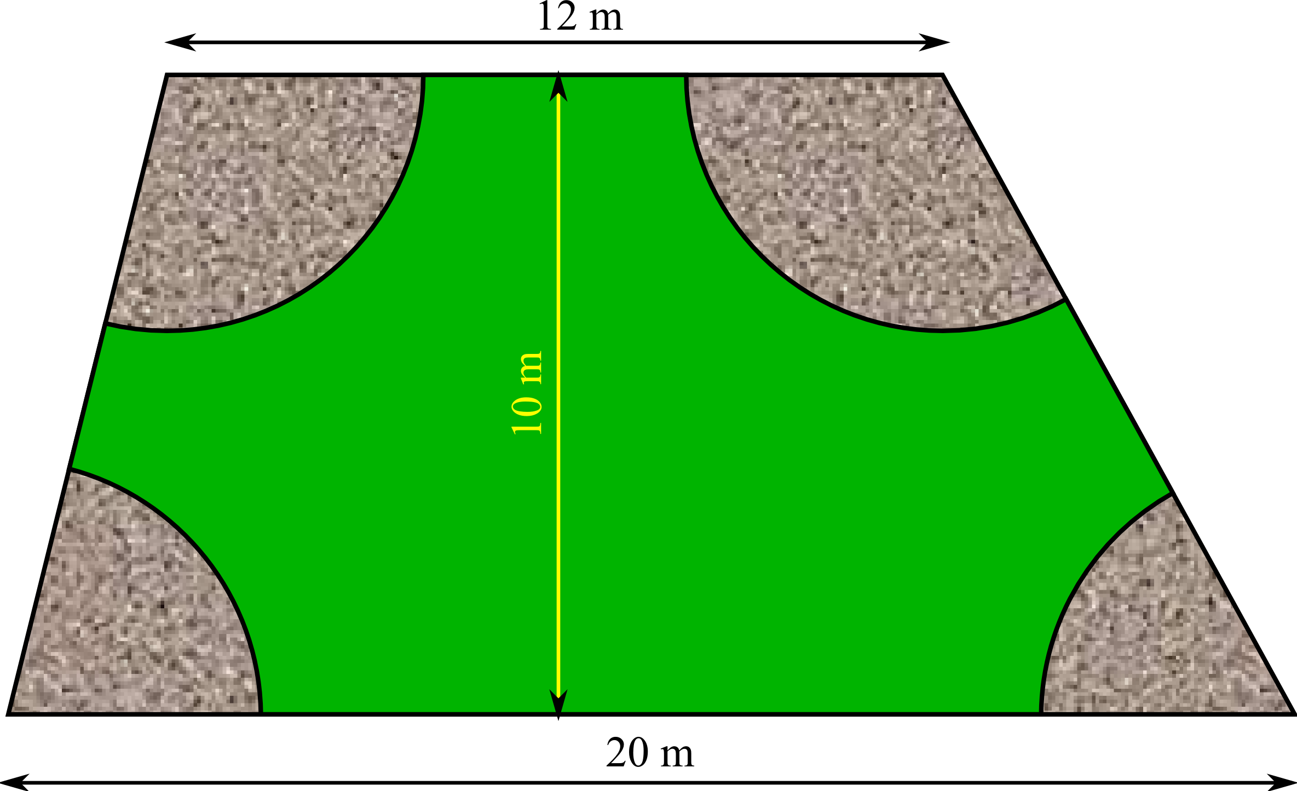

Dossier de l’enseignant

Contexte et tâche | 1
Compétences sollicitées | 1
Modalités | 1
Grille d’évaluation pour la première partie | 2
Tableau des résultats | 3
Guide de correction de la première partie | 4

Le guide d’accompagnement, à votre disposition sur le site, précise le cadre théorique et les modalités d’utilisation des deux parties de cet outil.

Contexte / Tâche
Voir dossier de l’élève

Compétences du référentiel sollicitées ET évaluées dans la première partie | Procédures de base évaluées dans la deuxième partie | Items
- Relever des régularités dans des familles de figures planes et en tirer des propriétés relatives aux angles, aux distances et aux droites remarquables.  - Comprendre et utiliser, dans leur contexte, les termes usuels propres à la géométrie.  - Construire et utiliser des démarches pour calculer des périmètres, des aires et des volumes. | - Combiner des fractionnements d’une figure en vue de calculer son aire.  - Choisir des formules d’aires.  - Choisir des formules de volumes  - Calculer des aires et des volumes  - Calculer l’amplitude d’un angle dans une figure  - Effectuer une règle de 3. | 1 – 2  1 – 2 – 6  4 – 5  1 – 4 – 5 – 6  3  7 – 8 - 9

Modalités

Public cible
2ème année

Première partie
Durée : 30 min
Outils/matériel mis à disposition : Calculatrice autorisée (au choix de l’enseignant)
Le formulaire est interdit dans cette partie.

Deuxième partie
Durée : 45 min
Outils/matériel mis à disposition : Calculatrice autorisée (au choix de l’enseignant)
Dans cette partie, le formulaire peut être distribué
si le professeur le juge nécessaire.

Grille d’évaluation pour la première partie

Critères | Indicateurs | Niveaux de maitrise*
Compréhension correcte de la tâche | - L’élève identifie que les 4 secteurs circulaires forment un disque. (1)  - L’élève utilise une démarche (expression, calcul, formule) pour calculer :  - l’aire de la pelouse, (2)  - le prix des graines, (3)  - le volume de pierrailles, (4)  - le prix des pierrailles, (5)  - le prix total. (6) | Au moins cinq indicateurs dont le 1er sont présents.
Compréhension correcte de la tâche |  | Au moins trois indicateurs dont le 1er ou tous indicateurs sauf le 1er sont présents.
Compréhension correcte de la tâche |  | Au moins trois indicateurs sont présents.
Compréhension correcte de la tâche |  | Moins de trois indicateurs sont présents.
Utilisation correcte des outils mathématiques en situation | - Les calculs sont corrects.  - Les réponses sont correctes. | Au moins douze calculs ou réponses sont corrects.
Utilisation correcte des outils mathématiques en situation | - Les calculs sont corrects.  - Les réponses sont correctes. | Au moins neuf calculs ou réponses sont corrects.
Utilisation correcte des outils mathématiques en situation | - Les calculs sont corrects.  - Les réponses sont correctes. | Au moins six calculs ou réponses sont corrects.
Utilisation correcte des outils mathématiques en situation | - Les calculs sont corrects.  - Les réponses sont correctes. | Moins de six calculs ou réponses sont corrects.
Cohérence des réponses | - Le raisonnement est clairement indiqué.  - Les unités sont correctes. | Les deux indicateurs sont présents.
Cohérence des réponses |  | Seul l’indicateur 1 est présent.
Cohérence des réponses |  | Seul l’indicateur 2 est présent.
Cohérence des réponses |  | Aucun des indicateurs n’est présent.

* Le degré de réalisation de chaque critère est défini selon quatre niveaux :
- maximum que l’on peut attendre de l’élève à ce stade de l’apprentissage,
- minimum que l’on doit attendre de l’élève à ce stade de l’apprentissage,
- minimum exigible non atteint,
- production inadéquate ou quasiment aucune production.
Les deux premiers niveaux correspondent à la réussite.

Compléter la dernière colonne en fonction des objectifs d’évaluation et/ou de la pratique de notation de l’établissement.
Tableau des résultats

Pour chacun des critères de la 1re partie, on indique le niveau atteint.
Pour chacun des items de la 2e partie, on indique R (Réussite) ou E (Echec)

2e partie | It 9
2e partie | It 8
2e partie | It 7
2e partie | It 6 | b
2e partie | It 6 | a
2e partie | It 5 | b
2e partie | It 5 | a
2e partie | It 4
2e partie | It 3 | b
2e partie | It 3 | a
2e partie | It 2
2e partie | It 1 | c
2e partie | It 1 | b
2e partie | It 1 | a
1re partie | C3
1re partie | C2
1re partie | C1
Elèves

Guide de correction de la première partie

